BÁO CÁO LAB 3

Lê Nguyễn Phi Trường
22671151

Tên đề tài: Quản lý sản phẩm trực tuyến
Xây dựng ứng dụng web quản lý sản phẩm sử dụng Node.js – Express – EJS – DynamoDB triển khai trên Amazon Web Services (AWS)
Đường link dự án: Link
Domain bài tập: http://baitap1.phitruong.id.vn/login

1. Mô tả bài toán
Xây dựng một ứng dụng web cho phép quản lý danh sách sản phẩm.
Người dùng có thể:
- Đăng ký/Đăng nhập
- Xem danh sách sản phẩm
- Thêm sản phẩm mới
- Chỉnh sửa thông tin sản phẩm
- Xoá sản phẩm
2. Công nghệ sử dụng
- Backend: Node.js, Express
- Frontend: EJS, HTML, CSS cơ bản
- Cơ sở dữ liệu: DynamoDB (NoSQL)
- Cloud services:
  - EC2: chạy ứng dụng Node.js
  - S3: lưu trữ hình ảnh sản phẩm
  - DynamoDB: lưu dữ liệu sản phẩm
- SDK: AWS SDK for JavaScript (v3)

3. Thiết kế dữ liệu

Bảng: Products (DynamoDB)
Thuộc tính | Kiểu dữ liệu | Mô tả
id | String (Partition Key) | Mã sản phẩm (UUID)
name | String | Tên sản phẩm
price | Number | Giá sản phẩm
quantity | Number | Số lượng tồn kho
url_image | String | Đường dẫn hình ảnh (S3 URL)

Bảng: Users (DynamoDB)
Thuộc tính | Kiểu dữ liệu | Mô tả
username | String (Partition Key) | Username
password | String | Mật khẩu

5. Các chức năng bắt buộc (CRUD)

5.1. Đăng nhập/Đăng ký

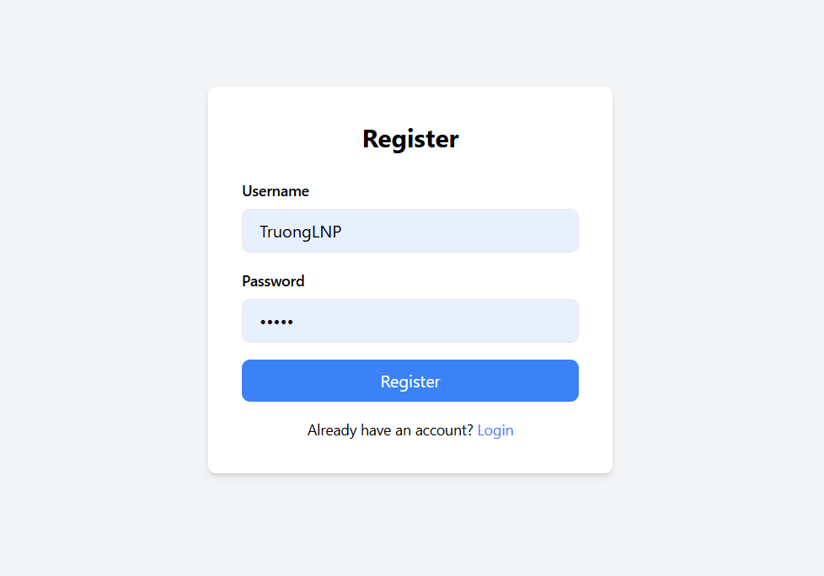

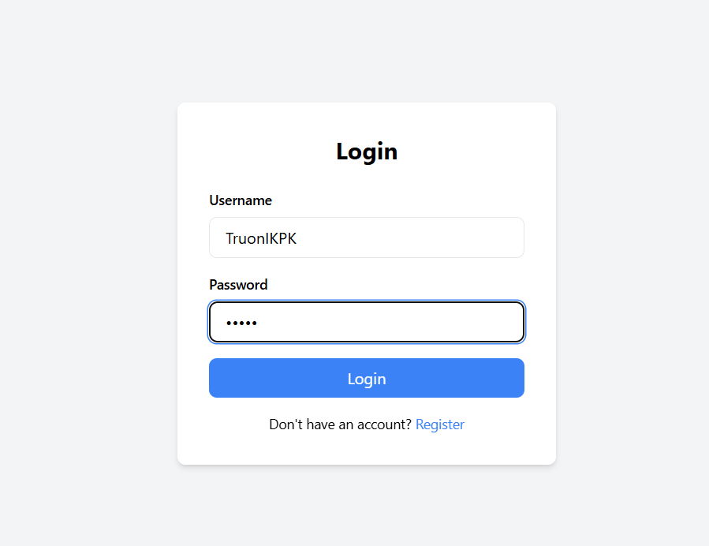

5.2. Create – Thêm sản phẩm

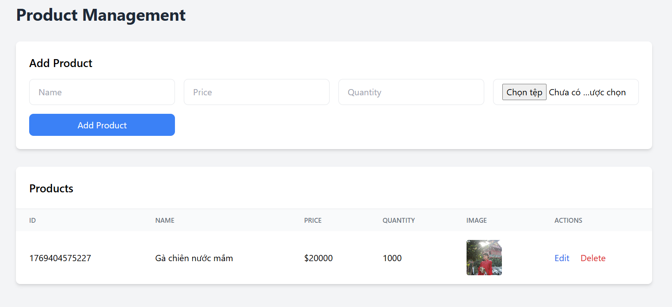

5.3. Read – Xem danh sách sản phẩm

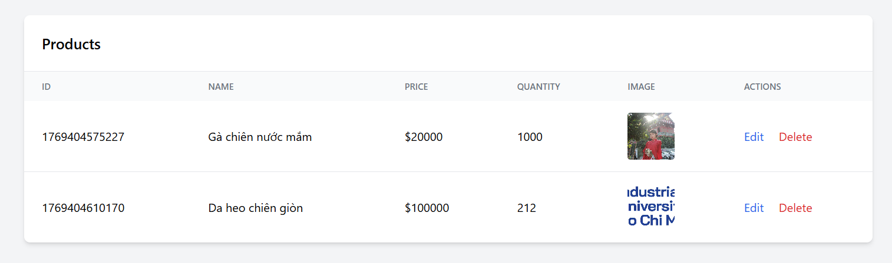

5.4. Update – Cập nhật sản phẩm

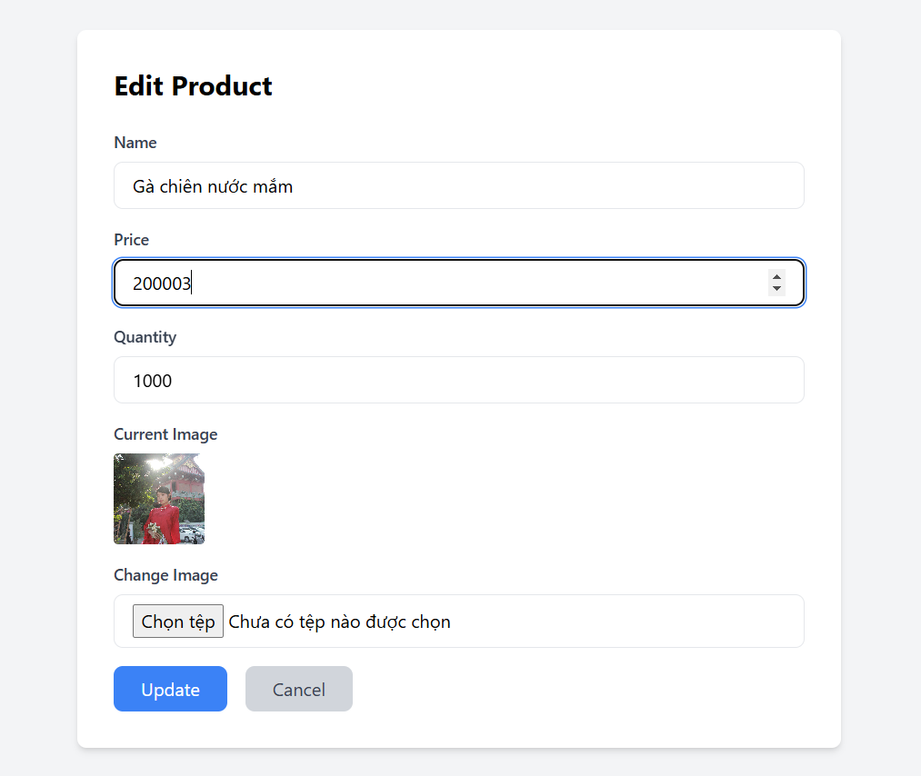

5.5. Delete – Xoá sản phẩm

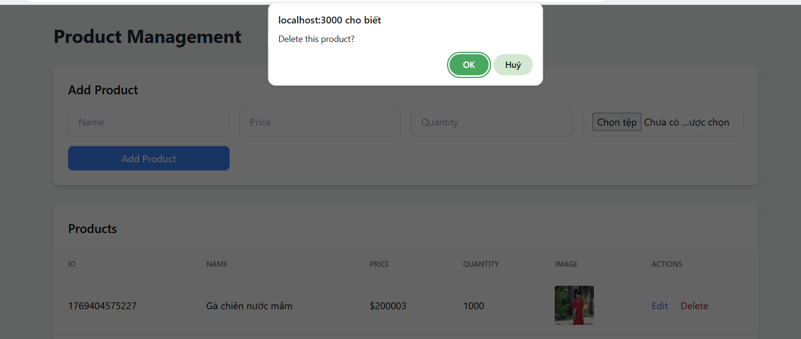

THÔNG TIN VỀ DYNAMODB

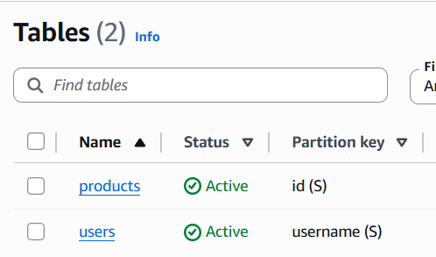

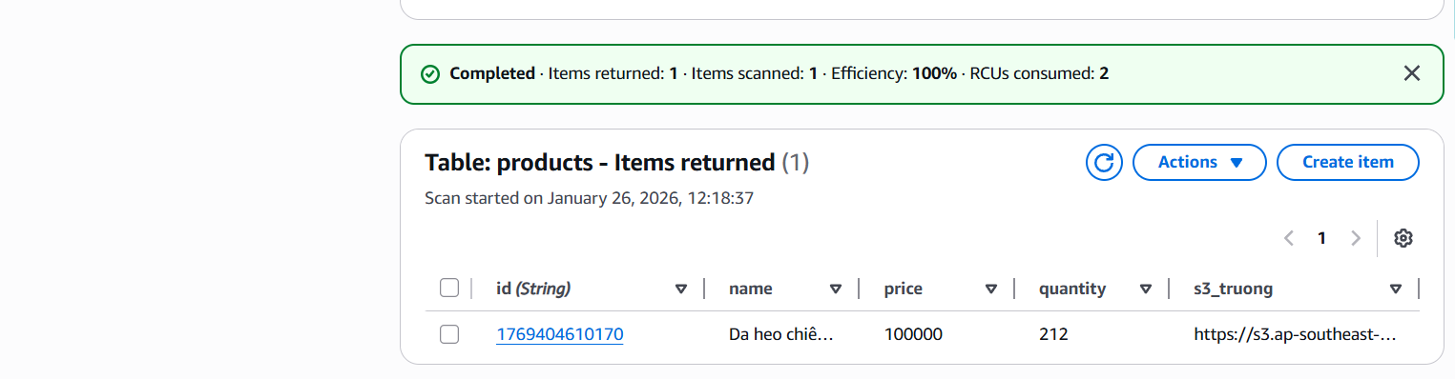

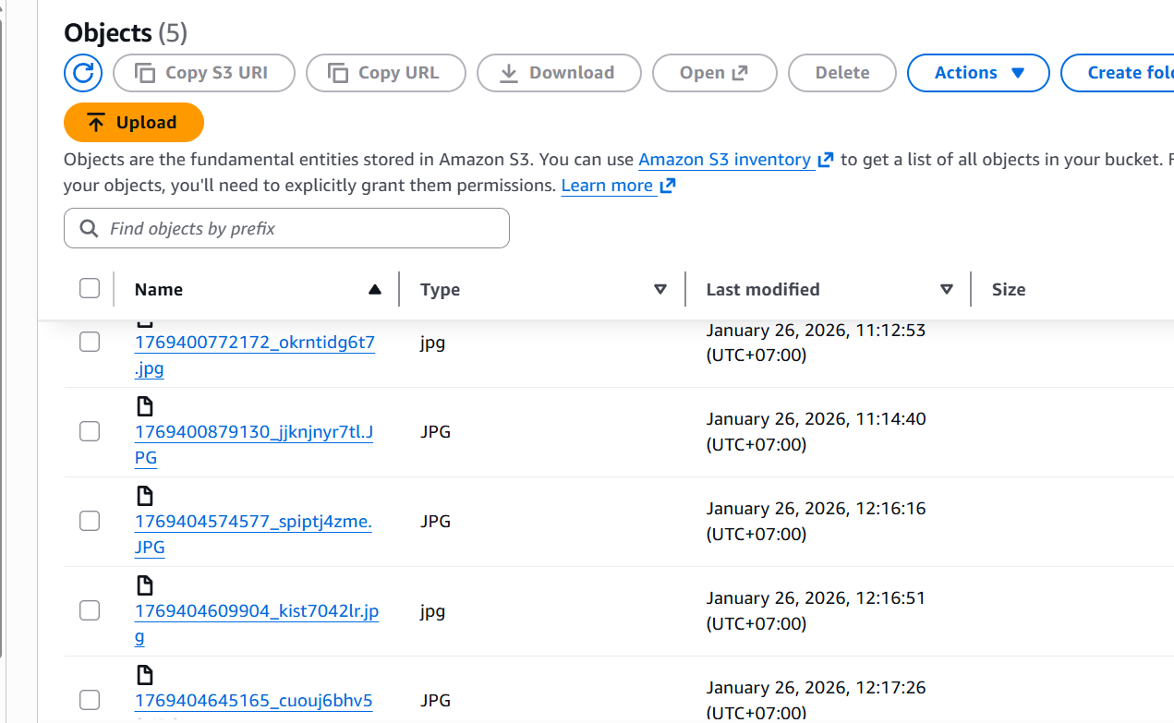

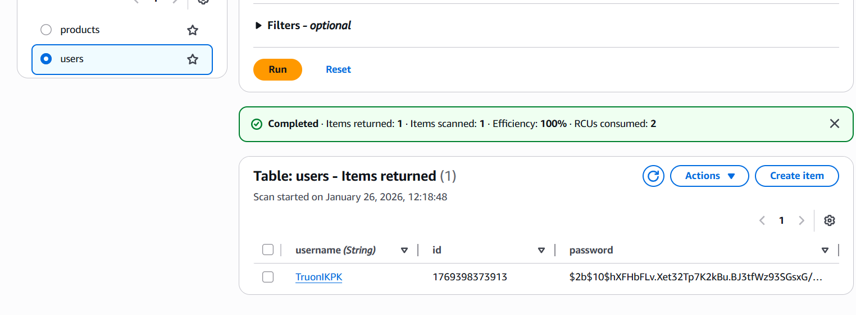

Đưa lên EC2

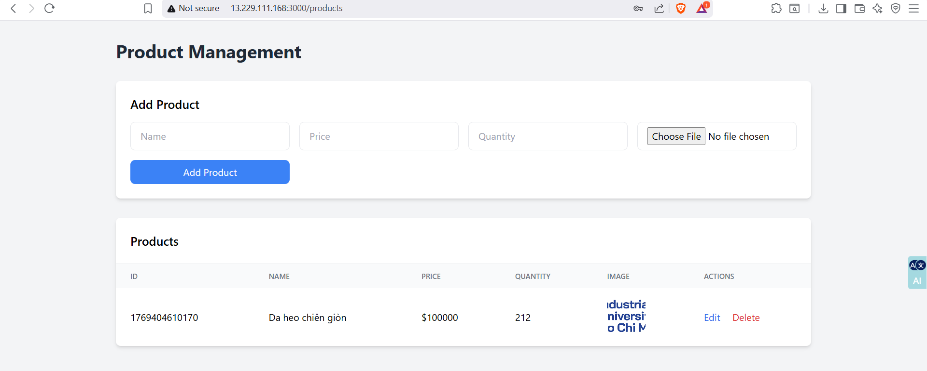

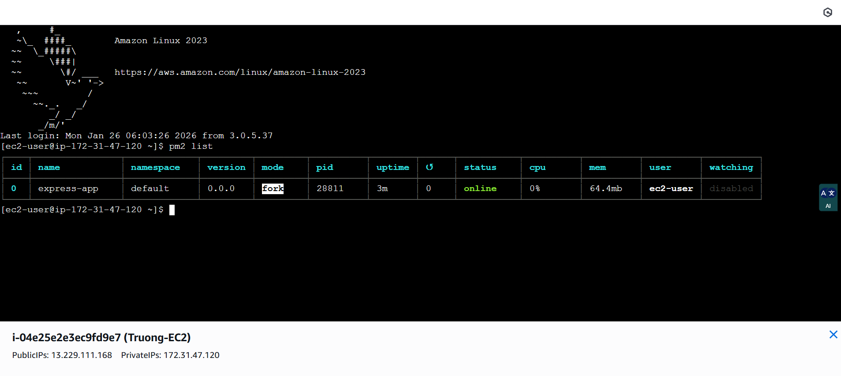

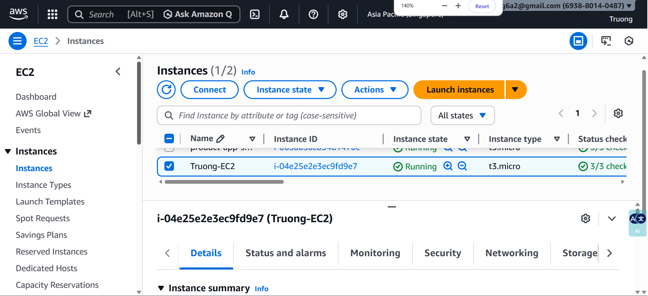

Trỏ doamain

